

BỘ GIÁO DỤC VÀ ĐÀO TẠO
TRƯỜNG ĐẠI HỌC KIẾN TRÚC ĐÀ NẴNG
KHOA CÔNG NGHỆ THÔNG TIN

ĐỀ TÀI 12: HỆ THỐNG NHẬN DIỆN ĐỐI TƯỢNG BẤT KÌ
Học phần: Phát Triển Ứng Dụng IOT
Sinh viên thực hiện:
- NGUYỄN ĐĂNG SEN
- HỒ SỸ MẠNH
- NGUYỄN MẠNH HÙNG

Lớp học phần: 23CT4
Giảng viên : TRƯƠNG VĂN HIỀN

MỤC LỤC
CHƯƠNG I: TỔNG QUAN VỀ ĐỀ TÀI: 4
I. Giới thiệu chung về IOT (Interner Of Things): 4
1.1. IOT là gì: 4
1.2. Các thành phần chính của IOT: 4
1.3. Ứng dụng cụ thể của IOT: 5
1.4. Lợi ích và thách thức của IOT: 8
1.4.1. Lợi ích: 8
1.4.2. Thách thức: 8
II. Giới thiệu chung về đề tài: 9
2.1. Định nghĩa: 9
2.2. Các thành phần chính của hệ thống. 10
2.3. Các tính năng và ứng dụng 11
2.4. Lợi ích 13
2.5. Xu hướng phát triển (Edge AI, TinyML - AI trên vi điều khiển). 15
2.6. Tương lai của hệ thống nhận diện đối tượng nhúng. 17
III. Lý do chọn đề tài này: 19
3.1. Tính Thực Tiễn Cao và Ứng Dụng Rộng Rãi (Real-world Relevance) 19
3.2. Khám phá và Ứng dụng Công nghệ Tiên tiến (TinyML và Edge AI) 19
3.3. Tối ưu Chi phí và Hiệu quả (Cost-Effectiveness) 19
3.4. Nâng cao Kỹ năng Chuyên môn Cá nhân (Personal Skill Development) 19
IV. Đối tượng và phạm vi đề tài: 20
4.1. Các Đối Tượng Nhận Diện (Target Objects) 20
V. Mục đích của đề tài: 21
5.1. Xây Dựng Hệ Thống Thực Tiễn (Practical Goal) 21
5.2. Khám Phá và Ứng Dụng Công Nghệ (Technical Exploration) 21
5.3. Đánh Giá Hiệu Suất (Performance Evaluation) 21
5.4. Đóng góp và Phát triển Kỹ năng (Personal and Research Contribution) 22
VI. Chuẩn bị linh kiện: 22
CHƯƠNG II: CƠ SỞ LÝ THUYẾT 22
I. Giới thiệu về ESP32-CAM 22
1.1. ESP32-CAM là gì? 22
1.2. Cấu tạo, Sơ đồ chân và Thông số kỹ thuật 22
1.3. Các loại camera hỗ trợ (ví dụ: OV2640) 23
1.4. Ứng dụng của ESP32-CAM trong IOT và AI 23
II. Giới thiệu về Môi trường lập trình (Arduino IDE) 23
2.1. Arduino IDE là gì? 23
2.2. Hướng dẫn cài đặt và cấu hình board ESP32 trên Arduino IDE 23
2.3. Các thư viện cơ bản để làm việc với camera trên ESP32 24
III. Giới thiệu về Máy học (Machine Learning) cho nhận diện ảnh 24
3.1. Khái niệm cơ bản về Mạng nơ-ron (Neural Networks) 24
3.2. Mạng nơ-ron tích chập (CNN - Convolutional Neural Network) cho xử lý ảnh 24
3.3. Khái niệm về TinyML: Chạy mô hình AI trên thiết bị vi điều khiển 25
IV. Giới thiệu về Nền tảng huấn luyện AI (Edge Impulse) 26
4.1. Edge Impulse là gì? 26
4.2. Quy trình làm việc trên Edge Impulse 26
4.3. Giới thiệu về TensorFlow Lite for Microcontrollers (TFLite Micro) 26
CHƯƠNG III: THIẾT KẾ VÀ XÂY DỰNG HỆ THỐNG 27
I. Yêu Cầu Các Chức Năng (Functional Requirements) 27
II. Các Linh Kiện Sử Dụng (Hardware List) 27
III. Sơ Đồ Kết Nối (Wiring Diagram) 28
3.1. Sơ đồ kết nối ESP32-CAM với mạch nạp FTDI (Để nạp code) 28
3.2. Sơ đồ kết nối ESP32-CAM để chạy độc lập (Cấp nguồn ngoài) 28
IV. Xây Dựng và Huấn Luyện Mô Hình AI (AI Model Development) 28
4.1. Thu thập dữ liệu (Data Acquisition) 28
4.2. Tải dữ liệu lên Edge Impulse 29
4.3. Cấu hình Impulse 29
4.4. Huấn luyện mô hình và đánh giá kết quả 29
4.5. Triển khai (Deploy) mô hình dưới dạng thư viện Arduino 29
V. Viết Code Điều Khiển ESP32-CAM (Firmware Development) 29
5.1. Import thư viện mô hình AI 29
5.2. Code khởi tạo Camera (Camera Init) 29
5.3. Code chụp ảnh (Capture Frame) và tiền xử lý ảnh 29
5.4. Code thực thi mô hình (Run Classifier/Inference) 30
5.5. Code đọc kết quả và đưa ra thông báo 30
5.6. (Mở rộng) Tạo Webserver đơn giản 30
VI. Tích Hợp và Chạy Thử Nghiệm (Integration and Testing) 30
VII. Kết Quả Đạt Được (Results and Analysis) 30
7.1. Thời gian nhận diện (Inference Time) 30
7.2. Tính chính xác (Accuracy) 31
7.3. So sánh với mục tiêu ban đầu 31
7.4. Hạn chế và Khó khăn 31
CHƯƠNG IV: KẾT LUẬN VÀ HƯỚNG PHÁT TRIỂN 31
I. Kết Luận (Conclusion) 31
II. Hướng Phát Triển (Future Work) 32

NHẬN XÉT VÀ CHẤM ĐIỂM CỦA GIẢNG VIÊN

Họ và tên giảng viên:...................................................................................................
Nội dung nhận xét:......................................................................................................
.....................................................................................................................................................................................................................................................................................................................................................................................................................................................................................................................................................................................................................................................................................................................................................................................................................................................................................................................................................................................................................................................................................................................................................................................................................................................................................................................................................................................................................................................................................................................................................................................................................................................................................................................................................................................................................................................................................................................................................................................................................................................................................................................................................................................................................................................................................................................................................

Điểm số:
Bằng số:......................................................................................................
Bằng chữ:....................................................................................................

Giảng viên chấm điểm
(ký và ghi rõ họ tên)

CHƯƠNG I: TỔNG QUAN VỀ ĐỀ TÀI:

I. Giới thiệu chung về IOT (Interner Of Things):

1.1. IOT là gì:
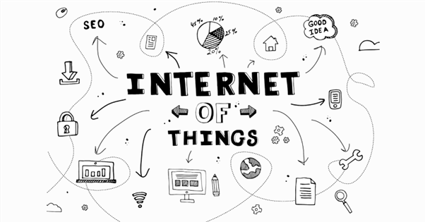
- Internet Vạn Vật, hay cụ thể hơn là Mạng lưới vạn vật kết nối Internet hoặc là Mạng lưới thiết bị kết nối Internet (tiếng Anh: Internet of Things, viết tắt IoT) là một liên mạng, trong đó các thiết bị, phương tiện vận tải (được gọi là "thiết bị kết nối" và "thiết bị thông minh"), phòng ốc và các trang thiết bị khác được nhúng với các bộ phận điện tử, phần mềm, cảm biến, cơ cấu chấp hành cùng với khả năng kết nối mạng máy tính giúp cho các thiết bị này có thể thu thập và truyền tải dữ liệu.

1.2. Các thành phần chính của IOT:
Hệ thống IoT là một hệ thống phức tạp bao gồm nhiều thành phần khác nhau. Các
thành phần chính của hệ thống IoT bao gồm:
- Thiết bị IoT (IoT Device): Là các thiết bị vật lý (có thể là các thiết bị điện tử, cơ khí hoặc sinh học) được kết nối với Internet có khả năng thu thập, xử lý và chia sẻ dữ liệu. Thiết bị IoT là thành phần quan trọng nhất của hệ thống IoT, có thể được chia thành hai loại chính:
+Thiết bị cảm biến (Sensor Device): Là các thiết bị có khả năng thu thập dữ liệu từ môi trường xung quanh. Ví dụ: cảm biến nhiệt độ, cảm biến độ ẩm, cảm biến ánh sáng,...
+Thiết bị tác động (Actuator Device): Là các thiết bị có khả năng tác động đến môi trường xung quanh. Ví dụ: công tắc đèn, van nước, động cơ,...
- Mạng truyền thông IoT (IoT Network): Là mạng kết nối các thiết bị IoT với nhau và với Internet. Các mạng truyền thông IoT có thể được chia thành hai loại chính:
+Mạng có dây (Wired Network): Là các mạng sử dụng cáp để truyền dữ liệu. Ví dụ: mạng Ethernet, mạng LAN,...
+Mạng không dây (Wireless Network): Là các mạng không sử dụng cáp để truyền dữ liệu. Ví dụ: mạng Wifi, mạng Bluetooth,...
- Trung tâm dữ liệu IoT (IoT Data Center): Là nơi lưu trữ và xử lý dữ liệu thu thập được từ các thiết bị IoT. Trung tâm dữ liệu IoT cần có khả năng lưu trữ một lượng lớn dữ liệu và xử lý dữ liệu với tốc độ cao.
- Ứng dụng IoT (IoT Application): Là thành phần sử dụng dữ liệu thu thập được từ các thiết bị IoT để cung cấp các dịch vụ cho người dùng. Ứng dụng IoT có thể được chia thành nhiều loại khác nhau, bao gồm:
+Ứng dụng giám sát và điều khiển (Monitoring and Control Application): Sử dụng dữ liệu thu thập được từ các thiết bị IoT để giám sát và điều khiển các quá trình, thiết bị,...
+Ứng dụng phân tích dữ liệu (Data Analytics Application): Sử dụng dữ liệu thu thập được từ các thiết bị IoT để phân tích và đưa ra các thông tin hữu ích.
+Ứng dụng dịch vụ (Service Application): Sử dụng dữ liệu thu thập được từ các thiết bị IoT để cung cấp các dịch vụ mới cho người dùng.

1.3. Ứng dụng cụ thể của IOT:

Nhà và văn phòng thông minh
Nhà thông minh là một ví dụ điển hình về IoT. Trong ngôi nhà thông minh các thiết bị điện tử dân dụng như đèn, quạt, máy lạnh… có thể được kết nối với nhau thông qua mạng internet. Sự kết nối này cho phép người dùng vận hành các thiết bị này từ xa. Một ngôi nhà thông minh có khả năng điều khiển ánh sáng, quản lý năng lượng, mở rộng và truy cập từ xa.
Hiện tại, ứng dụng IoT này không được sử dụng rộng rãi do chi phí lắp đặt quá cao, khó có khả năng chi trả.
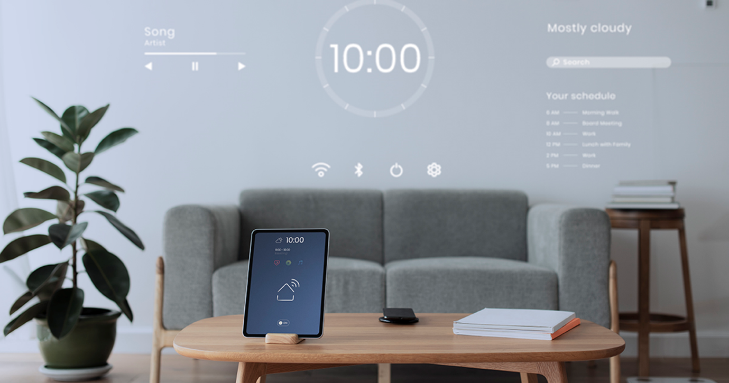

Nông nghiệp thông minh
Nếu như trước đây toàn bộ quá trình nông nghiệp đều phụ thuộc vào sức lao động con người thì giờ đây được đơn giản hóa nhờ sự xuất hiện của máy móc và công nghệ. Ứng dụng IoT trong ngành trồng trọt giúp nông dân có thể kiểm soát và nắm bắt những thông tin cần thiết như thời điểm tốt nhất thu hoạch, độ dinh dưỡng của đất, lượng phân bón phù hợp, độ ẩm của đất…
Những mô hình trang trại chăn nuôi thông minh cũng dần ra đời với những tiến bộ của IoT giúp cho người chủ kiểm soát và thu thập các dữ liệu cần thiết về nhiệt độ chuồng, độ ẩm không khí hoặc dữ liệu sức khỏe của vật nuôi… từ đó tiết kiệm sức lao động và nâng cao năng suất.
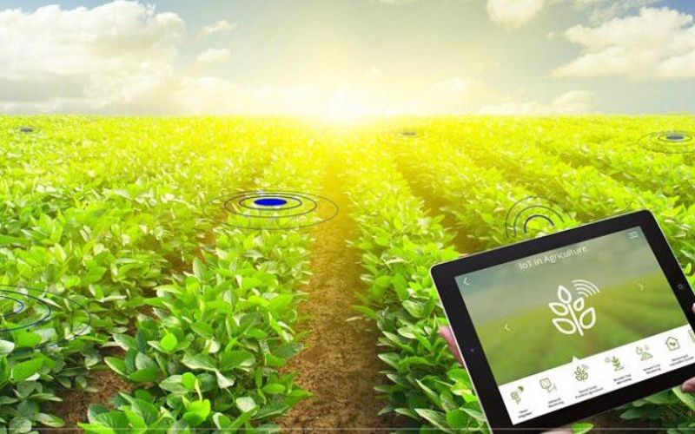

Ô tô tự lái
Ô tô tự lái là một trong những dòng ô tô thông minh đã và đang phát triển với việc ứng dụng trí tuệ nhân tạo (AI) và công nghệ cảm biến thông minh trong IoT. Một trong những thành phần quan trọng của IoT trong ô tô là các cảm biến thông minh liên tục thu thập các thông tin về xe, tình trạng giao thông, các phương tiện khác và các đối tượng khác trên đường đi.
Hệ thống bao gồm các đơn vị camera, cảm biến khoảng cách, RADAR, mảng ăng-ten RF để thu thập thông tin và giúp xe đưa ra quyết định dựa trên những thay đổi đột ngột trên đường. Các phương tiện và đồ vật thông minh có thể chia sẻ thông tin với nhau bằng công nghệ RF.
Khi dữ liệu khổng lồ được thu thập, AI có thể dự đoán được các tình huống nhất định trên đường đi, cảnh báo tình trạng trên đường và phương tiện, hỗ trợ người lái xe an toàn, tránh va chạm.
Ví dụ: Hỗ trợ kiểm soát hành trình, quản lý nhiên liệu, thông báo có tai nạn trên tuyến đường, tình trạng giao thông đông đúc ở một tuyến đường cụ thể…
Link:https://fast.com.vn/internet-of-things-la-gi-ung-dung-cua-internet-of-things-trong-cuoc-song-hien-dai/

1.4. Lợi ích và thách thức của IOT:

1.4.1. Lợi ích:
- Tăng năng suất
Các thiết bị IoT có thể tăng năng suất sản xuất nhờ khả năng cập nhật theo thời gian thực, giúp báo cáo nhu cầu dọc theo chuỗi cung ứng và trong nhà máy dễ dàng hơn, thậm chí trước khi nhu cầu phát sinh.
Các công ty cũng có thể sử dụng thiết bị IoT để khắc phục sự cố từ xa cho các thiết bị mà nhân viên sử dụng nhằm nâng cao năng suất. Họ cũng có thể giúp cuộc sống của nhân viên trở nên liền mạch hơn với máy pha trà hoặc cà phê tự động, phòng tắm tự khử trùng, v.v.
- Giảm chi phí vận hành
Các giải pháp IoT có thể giúp các công ty cắt giảm chi phí, giúp doanh nghiệp bền vững hơn về mặt tài chính. Ví dụ, trong sản xuất, các thiết bị IoT có thể theo dõi thiết bị và quản lý lịch trình bảo trì. Doanh nghiệp có thể tiết kiệm chi phí HVAC với hệ thống sưởi ấm và làm mát tự động được hỗ trợ bởi IoT.

Ứng dụng thiết bị thông minh được trao quyền
Trong nhiều lĩnh vực kinh doanh, thiết bị IoT ngày càng phổ biến. Trong các ngành y tế, giải trí, vận tải, khách sạn và giáo dục, việc sử dụng IoT đã và sẽ tiếp tục tăng khi người dùng tìm thấy nhiều cách hơn để tận dụng dữ liệu tương tác theo thời gian thực.

1.4.2. Thách thức:

Chặn và khai thác dữ liệu
Dữ liệu được truyền giữa các thiết bị IoT và đám mây có thể bị kẻ xấu đánh cắp và sau đó được sử dụng để tống tiền các công ty hoặc bán cho người trả giá cao nhất. Dữ liệu này bao gồm thông tin cá nhân, hồ sơ y tế và danh tính của người dùng.

Thiết bị như cơ hội vi phạm
Mỗi thiết bị được kết nối đều là điểm xâm nhập tiềm năng cho tin tặc. Chúng có thể được sử dụng làm điểm truy cập thuận tiện cho mạng hoặc để cài đặt phần mềm độc hại.

Thiết bị bị xâm phạm ảnh hưởng đến quá trình sản xuất
Vì các thiết bị IoT có thể điều khiển các máy móc quan trọng mà nhà sản xuất sử dụng nên chúng cần được bảo mật cẩn thận.

Gián đoạn hoặc tấn công cơ sở hạ tầng quan trọng
IoT ngày càng được tích hợp sâu rộng vào giao thông vận tải, nhà máy lọc hóa chất, lưới điện và các yếu tố quan trọng khác của cơ sở hạ tầng hàng ngày. Nếu những yếu tố này bị tấn công, các dịch vụ then chốt có thể bị gián đoạn.

Những thách thức liên quan đến an ninh
- Botnet: Tin tặc điều khiển hàng loạt thiết bị IoT để tấn công mạng và thực hiện hành vi phi pháp.
- Thiếu mã hóa: Nhiều thiết bị IoT không hỗ trợ mã hóa mạnh, dễ bị đánh cắp và thao túng dữ liệu.
- Mật khẩu yếu: Dùng mật khẩu mặc định hoặc dễ đoán khiến thiết bị dễ bị chiếm quyền.
- Tấn công lừa đảo: Tin tặc gửi email chứa mã độc, xâm nhập và điều khiển thiết bị IoT.
- Xâm phạm quyền riêng tư: Khi bị hack, dữ liệu cá nhân người dùng từ thiết bị IoT có thể bị lộ hoặc khai thác trái phép.
Link: https://www.fortinet.com/resources/cyberglossary/iot

II. Giới thiệu chung về đề tài:

2.1. Định nghĩa:
Hệ thống nhận diện đối tượng là gì?
Nhận dạng đối tượng – công nghệ trong lĩnh vực thị giác máy tính dùng để tìm kiếm và nhận dạng các đối tượng trong một chuỗi hình ảnh hoặc video. Con người có thể nhận dạng vô số đối tượng trong hình ảnh một cách dễ dàng, mặc dù hình ảnh của các đối tượng có thể thay đổi đôi chút ở các góc nhìn khác nhau, ở nhiều kích thước và tỷ lệ khác nhau, hoặc thậm chí khi chúng bị dịch chuyển hoặc xoay. Thậm chí, các đối tượng có thể được nhận dạng ngay cả khi chúng bị che khuất một phần tầm nhìn. Nhiệm vụ này vẫn là một thách thức đối với các hệ thống thị giác máy tính. Nhiều phương pháp tiếp cận cho nhiệm vụ này đã được triển khai trong nhiều thập kỷ.
Link https://en.wikipedia.org/wiki/Outline_of_object_recognition

2.2. Các thành phần chính của hệ thống (Thiết bị thu thập ảnh, Mô hình AI, Thiết bị xử lý).
Các thành phần chính của một Hệ thống nhận diện đối tượng nhúng (như đề tài của bạn sử dụng ESP32-CAM và TinyML) thường bao gồm ba khối chức năng chính làm việc tuần tự với nhau.
📸 1. Thiết bị thu thập ảnh (Image Acquisition Device)
Đây là thành phần đầu tiên, chịu trách nhiệm thu thập dữ liệu hình ảnh từ môi trường vật lý.
- Chức năng: Chụp và số hóa hình ảnh/video của các đối tượng mục tiêu.
- Thành phần cụ thể trong đề tài:
  - Camera Module: Ví dụ: Camera OV2640 tích hợp trên board ESP32-CAM.
  - Vi mạch điều khiển (trên ESP32-CAM): Thực hiện khởi tạo camera, cài đặt độ phân giải, và chuyển dữ liệu ảnh đã thu thập (dạng ma trận pixel) vào bộ nhớ RAM.
Mô hình AI (AI Model)
Đây là "bộ não" của hệ thống, thực hiện chức năng nhận dạng và phân loại.
- Chức năng: Xử lý ảnh đã thu thập để xác định đối tượng có mặt trong ảnh và mức độ tin cậy.
- Thành phần cụ thể trong đề tài:
  - Mô hình đã huấn luyện: Ví dụ: Một Mạng nơ-ron tích chập (CNN) hoặc mô hình Object Detection đã được huấn luyện trên nền tảng OpenCv và YoLo v3
  - Thư viện triển khai (Runtime Library): Ví dụ: Thư viện TensorFlow Lite for Microcontrollers (TFLite Micro).
  - Các bước xử lý: Tiền xử lý ảnh (chuyển đổi kích thước, định dạng), Thực thi suy luận (Inference) trên mô hình, và Đọc kết quả (xác suất nhận diện các lớp đối tượng).
Thiết bị xử lý và điều khiển (Processing and Control Unit)
Đây là nơi lưu trữ, chạy mô hình AI và đưa ra quyết định dựa trên kết quả nhận diện.
- Chức năng: Cung cấp tài nguyên tính toán (CPU, RAM, Flash) để chạy hệ điều hành/code điều khiển, thực thi mô hình AI, và đưa ra thông báo/hành động.
- Thành phần cụ thể trong đề tài:
  - Vi điều khiển/Vi xử lý: Chip ESP32 trên board ESP32-CAM.
  - Bộ nhớ: SRAM/PSRAM để lưu trữ khung hình ảnh và kết quả suy luận; Flash để lưu trữ code điều khiển và mô hình AI đã nén.
  - Code điều khiển: Chương trình được viết bằng Arduino IDE (hoặc framework khác) chịu trách nhiệm: khởi tạo hệ thống, gọi hàm chụp ảnh, gọi hàm suy luận AI, và hiển thị kết quả (qua Serial Monitor, đèn LED hoặc Webserver).

2.3. Các tính năng và ứng dụng
Chức năng của OpenCV (Open Source Computer Vision Library)
Trong bối cảnh nhận diện đối tượng, OpenCV đóng vai trò là thư viện nền tảng (Foundation Library) xử lý dữ liệu và hậu xử lý kết quả.
Chức năngMô tả chi tiếtTiền xử lý dữ liệu (Data Pre-processing)Đọc, ghi, và thao tác với ảnh/video đầu vào. Các bước như chuyển đổi màu sắc (RGB sang Grayscale), thay đổi kích thước ảnh (resizing) để phù hợp với yêu cầu đầu vào của mô hình YOLO, chuẩn hóa (normalization) giá trị pixel.Thao tác Tensor (Tensor Manipulation)Chuyển đổi ảnh thành định dạng Tensor hoặc Blob để đưa vào mạng nơ-ron sâu (Deep Neural Network - DNN) của YOLO, sử dụng mô-đun cv2.dnn.Vẽ và Hiển thị (Drawing & Visualization)Vẽ các khung bao (Bounding Boxes) và nhãn lớp (Class Labels) lên ảnh/video dựa trên kết quả đầu ra từ YOLO. Đây là bước trực quan hóa quan trọng trong mọi nghiên cứu.Giao tiếp I/O (Input/Output Handling)Quản lý việc thu thập ảnh từ camera (Webcam) hoặc xử lý các file video/ảnh tĩnh, rất cần thiết cho việc triển khai ứng dụng thực nghiệm.
Chức năng của YOLO (You Only Look Once)
YOLO đóng vai trò là Mô hình Trích xuất Đặc trưng và Dự đoán (Feature Extraction and Prediction Model), là công cụ cốt lõi thực hiện nhiệm vụ nhận diện.
Chức năng | Mô tả chi tiết
Phát hiện Đối tượng (Object Detection - Cốt lõi) | Dự đoán đồng thời vị trí (tọa độ của khung bao) và xác suất của lớp đối tượng (Class Probability) trong ảnh chỉ qua một lần nhìn (Single-shot).
Tốc độ Xử lý Thời gian thực (Real-time Processing) | Khả năng xử lý khung hình với tốc độ cao (Frame Per Second - FPS), cho phép triển khai hệ thống nhận diện trực tiếp trên video hoặc luồng camera.
Hồi quy Khung bao (Bounding Box Regression) | Sử dụng các lớp nơ-ron ở cuối mạng để tinh chỉnh tọa độ của khung bao, giúp xác định chính xác vị trí của 3 đối tượng bất kỳ được định nghĩa.
Phân loại Lớp (Classification) | Dự đoán xác suất đối tượng thuộc về một trong các lớp đã được huấn luyện (ví dụ: 'Xe đạp', 'Điện thoại', 'Bình nước').
Ứng dụng cho Bài báo về Nhận diện 3 Đối tượng Bất kỳ có thể tập trung vào các lĩnh vực sau, nơi sự kết hợp của OpenCV và YOLO thể hiện rõ nhất hiệu quả:
Lĩnh vực Ứng dụng | Ví dụ 3 Đối tượng Bất kỳ | Vai trò kết hợp (OpenCV + YOLO)
Giám sát Môi trường/Nông nghiệp Thông minh | 1. Quả chín, 2. Quả xanh, 3. Côn trùng gây hại. | YOLO nhận diện và định vị đối tượng. OpenCV thu thập ảnh từ drone/camera, tiền xử lý và sau đó vẽ các khung bao để đánh giá mức độ thu hoạch hoặc tình trạng sâu bệnh.
Quản lý Kho bãi/Công nghiệp | 1. Thùng hàng, 2. Xe nâng, 3. Công nhân (Mặc đồng phục). | YOLO xác định vị trí và đếm số lượng. OpenCV thu thập ảnh camera giám sát, giúp tự động kiểm kê hàng tồn và giám sát an toàn lao động (phát hiện công nhân/xe nâng ở khu vực nguy hiểm).
Phân tích Hành vi trong Bán lẻ | 1. Khách hàng, 2. Sản phẩm A, 3. Sản phẩm B (Đang được cầm). | YOLO phát hiện hành vi tương tác (khách hàng chạm vào sản phẩm A/B). OpenCV xử lý video, hỗ trợ phân tích thói quen mua sắm và đánh giá hiệu quả trưng bày sản phẩm.

2.4. Lợi ích
Sự kết hợp này tạo nên một hệ thống nhận diện đối tượng toàn diện, từ khâu xử lý dữ liệu đầu vào đến đầu ra trực quan.
Tốc độ và Hiệu suất (Tận dụng YOLO)
- Nhận diện Thời gian thực (Real-time): YOLO (đặc biệt là các phiên bản như YOLOv5, YOLOv8) là một trong những kiến trúc nhanh nhất. Lợi ích là khả năng xử lý hàng chục đến hàng trăm khung hình mỗi giây (FPS), rất quan trọng cho các ứng dụng như xe tự lái, giám sát trực tiếp, và robot.
- Hiệu quả Tài nguyên: Mặc dù sử dụng mô hình học sâu, YOLO thường yêu cầu ít tài nguyên tính toán hơn so với các mô hình hai giai đoạn (như Faster R-CNN) mà vẫn đảm bảo độ chính xác cao.
Độ Chính xác Cao (Tận dụng YOLO)
- Khả năng Tổng quát Hóa Tốt: YOLO nhìn toàn bộ hình ảnh trong một lần chạy, giúp mô hình hiểu được ngữ cảnh tổng thể của đối tượng trong ảnh, giảm thiểu lỗi nhận diện nhầm lẫn hoặc trùng lặp (Bounding Box).
- Độ chính xác Phát hiện (mAP): Các phiên bản YOLO mới đạt được điểm số $mAP$ (mean Average Precision) rất cạnh tranh, đảm bảo kết quả nghiên cứu và ứng dụng có độ tin cậy cao.
Tính Linh hoạt và Tùy biến (Tận dụng OpenCV)
- Xử lý Dữ liệu Đa dạng: OpenCV cho phép dễ dàng đọc, xử lý và thao tác với mọi định dạng ảnh/video/luồng camera, giúp hệ thống có thể thích nghi với nhiều loại dữ liệu đầu vào khác nhau (ví dụ: ảnh nhiệt, ảnh vệ tinh, ảnh y tế).
- Hậu xử lý Mạnh mẽ: OpenCV cung cấp các công cụ để thực hiện các thao tác sau nhận diện, như:
  - Theo dõi đối tượng (Tracking): Sử dụng các thuật toán theo dõi sau khi YOLO nhận diện lần đầu.
  - Lọc nhiễu: Áp dụng bộ lọc để làm mịn các khung bao dự đoán.
  - Tính toán khoảng cách/góc độ: Dựa trên tọa độ khung bao.
Tính Mở và Cộng đồng (Tận dụng cả hai)
- Mã nguồn Mở và Miễn phí: Cả OpenCV và YOLO đều là mã nguồn mở, cho phép nhà nghiên cứu và lập trình viên sử dụng, chỉnh sửa và triển khai mà không mất phí bản quyền.
- Cộng đồng Lớn: Có sẵn vô số tài liệu, hướng dẫn, và diễn đàn hỗ trợ. Điều này giúp rút ngắn thời gian phát triển và dễ dàng tìm kiếm giải pháp cho các vấn đề kỹ thuật phát sinh.
Tóm lại:
Hệ thống OpenCV + YOLO mang lại lợi ích về Tốc độ, Độ chính xác, Tính linh hoạt, và Khả năng triển khai rộng rãi, biến nó thành lựa chọn hàng đầu cho các dự án và nghiên cứu về thị giác máy tính hiện đại.

2.5. Xu hướng phát triển (Edge AI, TinyML - AI trên vi điều khiển).
Edge AI và TinyML là xu hướng phát triển mạnh mẽ nhất hiện nay trong lĩnh vực Thị giác Máy tính (Computer Vision), đặc biệt khi kết hợp với OpenCV và YOLO.
Xu hướng này nhằm mục tiêu đưa khả năng tính toán thông minh (AI) từ trung tâm dữ liệu (Cloud) về thẳng các thiết bị ở biên (Edge Devices) như camera, cảm biến, vi điều khiển (Microcontrollers).
Xu Hướng Phát Triển: Edge AI và TinyML:
Edge AI (AI tại biên)
Edge AI là việc thực hiện suy luận (Inference) của các mô hình AI trực tiếp trên thiết bị cuối (End Devices) hoặc các máy tính cục bộ gần nguồn dữ liệu.
Vai trò của OpenCV và YOLO trong Edge AI:
- YOLO: Các phiên bản tối ưu của YOLO (ví dụ: YOLOv8-n, YOLOv5-s) được nén và tối ưu hóa để chạy trên các thiết bị Edge mạnh mẽ hơn như NVIDIA Jetson hoặc Google Coral Edge TPU. Mục tiêu là giữ độ chính xác cao nhưng giảm đáng kể thời gian suy luận (Latency) và tiêu thụ năng lượng.
- OpenCV: Đóng vai trò là công cụ tiền xử lý (resizing, chuyển đổi màu) và hậu xử lý (vẽ khung bao, hiển thị giao diện), đảm bảo dữ liệu được tối ưu hóa trước khi đưa vào mô hình YOLO và kết quả được trực quan hóa nhanh chóng.
Lợi ích theo xu hướng Edge AI:
- Giảm Độ Trễ (Low Latency): Ra quyết định tức thời (Real-time) mà không cần truyền dữ liệu lên Cloud và chờ phản hồi. Quan trọng cho xe tự lái và tự động hóa công nghiệp.
- Tăng Quyền Riêng Tư (Privacy): Dữ liệu nhạy cảm (video, hình ảnh) được xử lý cục bộ và không cần truyền ra môi trường bên ngoài.
- Tiết kiệm Băng thông: Giảm đáng kể lượng dữ liệu cần truyền tải lên Cloud, chỉ gửi kết quả phân tích hoặc cảnh báo.
TinyML (AI trên vi điều khiển)
TinyML là một lĩnh vực con của Edge AI, tập trung vào việc chạy các mô hình Học máy trên các thiết bị có tài nguyên cực kỳ hạn chế, chủ yếu là vi điều khiển (Microcontrollers - MCUs), với mức tiêu thụ điện năng chỉ tính bằng miliwatt (mW).
Vai trò của OpenCV và YOLO trong TinyML:
- Mô hình siêu nhẹ (Ultra-lightweight Models): Các kiến trúc YOLO và các mô hình thị giác khác phải được nén (Compression) và lượng tử hóa (Quantization - giảm độ chính xác số từ 32-bit xuống 8-bit hoặc 4-bit) để phù hợp với bộ nhớ và khả năng tính toán của MCU.
- Khung công cụ (Toolchains): Các công cụ liên quan đến OpenCV và các thư viện như TensorFlow Lite for Microcontrollers được sử dụng để chuyển đổi mô hình YOLO đã tối ưu hóa thành mã có thể nhúng được.
Lợi ích theo xu hướng TinyML:
- Siêu Tiết kiệm Năng lượng: Thiết bị có thể hoạt động bằng pin trong thời gian rất dài (thậm chí nhiều năm).
- Chi phí Thấp: Sử dụng phần cứng vi điều khiển rẻ tiền, giúp đưa AI vào các sản phẩm tiêu dùng đại trà (như cảm biến thông minh, thiết bị đeo).
- Tính Sẵn có Cao: Hoạt động độc lập, không cần kết nối Internet, lý tưởng cho các cảm biến ở vùng sâu, vùng xa hoặc các ứng dụng IoT.
Tóm tắt các Kỹ thuật Phát triển Chính
Để hiện thực hóa Edge AI/TinyML bằng YOLO và OpenCV, các xu hướng phát triển tập trung vào:
Kỹ thuật | Mục tiêu
Lượng tử hóa (Quantization) | Giảm kích thước mô hình và tăng tốc độ suy luận bằng cách giảm độ chính xác của trọng số mô hình.
Cắt tỉa (Pruning) | Loại bỏ các kết nối hoặc nơ-ron không cần thiết trong mô hình để giảm độ phức tạp.
Kiến trúc Hiệu quả: | Phát triển các phiên bản MobileNet, EfficientNet, hoặc các biến thể YOLO-n, YOLO-s được thiết kế từ đầu cho hiệu năng cao trên phần cứng giới hạn.
Phần cứng Tăng tốc (Accelerators) | Sự ra đời của các chip chuyên dụng như TPU (Tensor Processing Unit), NPU (Neural Processing Unit), hay FPGA để tăng tốc độ tính toán cho các mô hình AI tại biên.

2.6. Tương lai của hệ thống nhận diện đối tượng nhúng.
Tương lai của công nghệ nhận diện khuôn mặt sẽ ra sao?
Theo dự báo, khu vực châu Á Thái Bình Dương sẽ chiếm mức tăng trưởng cao nhất trong hoạt động ứng dụng công nghệ nhận diện khuôn mặt, bởi những yếu tố thúc đẩy như các khoản đầu tư của chính phủ, nhận thức của cộng đồng, cơ sở hạ tầng an ninh và giám sát. Trung Quốc, Nhật Bản, Singapore và Ấn Độ là một trong số những thị trường hoạt động sôi nổi nhất khu vực. Trung Quốc cũng là thị trường có những những “tay chơi lớn” khi đầu tư khủng vào các ứng dụng nhận diện khuôn mặt như Sensetime, Megvii, Alibaba và Baidu. Hoa Kỳ, Canada và Vương quốc Anh cũng đang đầu tư liên tục vào hoạt động ứng dụng công nghệ nhận diện khuôn mặt, đặc biệt là trong lĩnh vực quốc phòng, an ninh. Các ngành khác như ngân hàng, dịch vụ tài chính và bảo hiểm (BFSI), chăm sóc sức khỏe và bán lẻ, giáo dục cũng không bỏ qua xu hướng này.
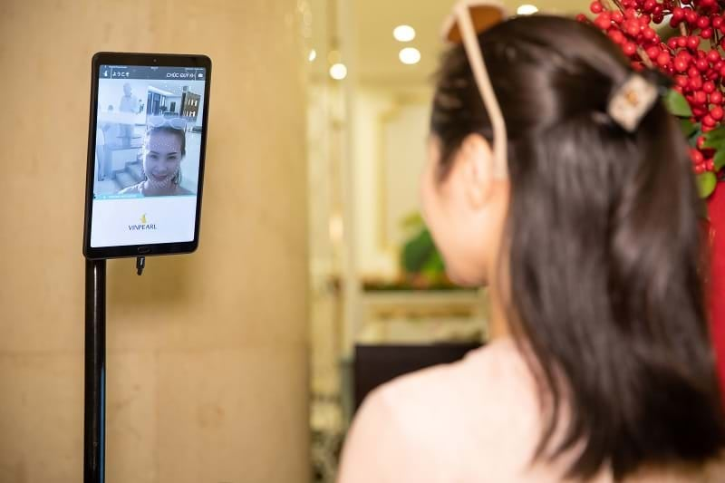Giải pháp Vizone Access tại Vinpearl
Tại Việt Nam, lĩnh vực nhà hàng khách sạn là khu vực ưu tiên ứng dụng công nghệ này nhất. Từ năm 2019, Vinpearl đã trở thành hệ thống khách sạn – nghỉ dưỡng – vui chơi giải trí đầu tiên tại Việt Nam ứng dụng công nghệ nhận diện khuôn mặt dựa trên trí tuệ nhân tạo (AI) khi áp dụng giải pháp Vizone Access kiểm soát ra vào bằng khuôn mặt phát triển bởi VinBigData, cho cả hai đối tượng khách hàng và nhân viên. Với khách hàng, Vizone Access giúp check-in, check-out “không chạm” thay thế thủ tục check-in truyền thống, mở cửa phòng, thanh toán tự động, sử dụng dịch vụ tại các nhà hàng, khu vui chơi,… Đối với nhân viên, Vizone Access được dùng để quản lý chấm công và kiểm soát ra vào giữa các khu vực làm việc theo phân quyền. Hiện tại, toàn bộ 43 cơ sở khách sạn – nghỉ dưỡng – vui chơi giải trí trong hệ thống của Vinpearl trên toàn Việt Nam đã lần lượt triển khai công nghệ nhận diện khuôn mặt, khởi đầu cho chiến lược chuyển đổi số của Vinpearl cũng như Tập đoàn Vingroup, góp phần xây dựng nền kinh tế số tại Việt Nam.
Link: https://vinbigdata.com/camera-ai/tuong-lai-cua-cong-nghe-nhan-dien-khuon-mat.html

III. Lý do chọn đề tài này:

3.1. Tính Thực Tiễn Cao và Ứng Dụng Rộng Rãi (Real-world Relevance)
- Tính Tự động hóa: Hệ thống nhận diện đối tượng là nền tảng cho nhiều ứng dụng tự động hóa trong cuộc sống, từ an ninh, giám sát (nhận diện vật thể lạ), đến kiểm kê kho hàng (nhận diện sản phẩm), và điểm danh thông minh.
- Ứng dụng vào IOT: Đề tài giúp hiện thực hóa một "mắt nhìn" thông minh cho các thiết bị IOT, mở ra khả năng cho các dự án như "thùng rác thông minh phân loại rác" hay "cảnh báo vật thể trên bàn làm việc".

3.2. Khám phá và Ứng dụng Công nghệ Tiên tiến (TinyML và Edge AI)
- Xu hướng Edge AI: Trí tuệ nhân tạo đang chuyển dịch ra khỏi các máy chủ đám mây (Cloud) để thực hiện suy luận trực tiếp tại thiết bị (Edge). Đề tài này cho phép bạn nắm bắt xu hướng Edge AI đang phát triển mạnh mẽ.
- Thách thức TinyML: Việc cố gắng nhúng một mô hình AI (dù đã được tối ưu hóa) vào một thiết bị có tài nguyên hạn chế như ESP32-CAM là một thách thức kỹ thuật thú vị. Thành công của dự án sẽ chứng minh khả năng xử lý AI cục bộ với chi phí thấp và tiêu thụ năng lượng tối thiểu.
- Công nghệ Quan trọng: Đề tài cho phép bạn thực hành các quy trình quan trọng như Lượng tử hóa mô hình (Quantization) và sử dụng các thư viện nhẹ như TensorFlow Lite for Microcontrollers.

3.3. Tối ưu Chi phí và Hiệu quả (Cost-Effectiveness)
- Giải pháp Tiết kiệm: ESP32-CAM có giá thành rất rẻ so với các giải pháp Edge AI khác (như Raspberry Pi/Jetson Nano). Việc sử dụng nó cho tác vụ AI chứng minh khả năng xây dựng các hệ thống thông minh với chi phí cực thấp.
- Giảm Độ trễ (Low Latency): Bằng cách xử lý ảnh và suy luận AI trực tiếp trên ESP32, hệ thống sẽ loại bỏ độ trễ do truyền dữ liệu lên Cloud, giúp việc nhận diện diễn ra gần như tức thì.

3.4. Nâng cao Kỹ năng Chuyên môn Cá nhân (Personal Skill Development)
- Hệ thống hóa kiến thức: Đề tài là cơ hội để tổng hợp kiến thức về Lập trình nhúng (C++/Arduino), Thị giác máy tính (Computer Vision) và Máy học (Machine Learning) thành một sản phẩm hoàn chỉnh.
- Trải nghiệm Quy trình AI End-to-End: Bạn sẽ được thực hành toàn bộ quy trình của một dự án AI thực tế, từ Thu thập dữ liệu $\rightarrow$ Huấn luyện mô hình (Edge Impulse) $\rightarrow$ Triển khai nhúng (Deploy) $\rightarrow$ Đánh giá hiệu suất.
- Sử dụng ESP32-CAM: Đây là cơ hội để làm chủ một module IOT phổ biến, học cách khởi tạo Camera, xử lý bộ nhớ, và tối ưu hóa code cho thiết bị giới hạn.
Tóm lại: Việc chọn đề tài này không chỉ vì tính mới lạ của AI mà còn vì nó giải quyết một vấn đề thực tế bằng một giải pháp kỹ thuật hiệu quả, chi phí thấp, và tận dụng triệt để những công nghệ tiên tiến nhất hiện nay là Edge AI và TinyML.

IV. Đối tượng và phạm vi đề tài:

4.1. Các Đối Tượng Nhận Diện (Target Objects)
Đề tài tập trung xây dựng hệ thống để phân loại và nhận diện giữa các đối tượng vật thể được chọn lọc, với mục tiêu đạt được độ chính xác cao trong môi trường kiểm soát.
STT | Đối Tượng (Object Class) | Lý Do Chọn | Ghi Chú
1 | Quyển Sách (Book) | Dễ tạo sự khác biệt về hình dạng (chữ nhật, dẹt) và kết cấu. | Biến thể: Sách bìa cứng hoặc bìa mềm, kích thước trung bình.
2 | Chuột Máy Tính (Mouse) | Có hình dạng độc đáo, khác biệt với vật thể phẳng, thường có màu sắc và chi tiết bề mặt dễ nhận diện. | Biến thể: Chuột có dây hoặc không dây, màu sắc đơn giản.
3 | Ly Nước (Cup/Mug) | Hình dạng trụ tròn, thường có tay cầm, là vật thể 3D phổ biến trong môi trường làm việc. | Biến thể: Ly sứ hoặc ly nhựa, không có phản chiếu quá mạnh.

V. Mục đích của đề tài:

5.1. Xây Dựng Hệ Thống Thực Tiễn (Practical Goal)
- Xây dựng thành công hệ thống nhận diện: Xây dựng một hệ thống hoạt động hoàn chỉnh, có khả năng khởi tạo camera, chụp ảnh và phân loại chính xác 3 đối tượng vật thể cơ bản (Sách, Chuột, Ly nước) theo phạm vi đã đề ra.
- Tích hợp và vận hành: Đảm bảo mô hình Trí tuệ nhân tạo (AI) được tích hợp và vận hành trực tiếp trên vi điều khiển ESP32-CAM mà không cần kết nối với máy chủ hoặc thiết bị xử lý ngoài.

5.2. Khám Phá và Ứng Dụng Công Nghệ (Technical Exploration)
- Làm chủ TinyML: Khám phá và ứng dụng quy trình TinyML (Tiny Machine Learning) để huấn luyện và tối ưu hóa các mô hình Mạng Nơ-ron Tích chập (CNN) cho môi trường tài nguyên hạn chế.
- Sử dụng Edge Impulse: Trải nghiệm và thành thạo việc sử dụng nền tảng Edge Impulse (hoặc tương đương) trong các bước: Thu thập dữ liệu, Thiết kế Impulse, Huấn luyện mô hình, và Triển khai mô hình dưới dạng thư viện nhúng.
- Ứng dụng TFLite Micro: Thực hành sử dụng thư viện TensorFlow Lite for Microcontrollers để chạy suy luận AI trên phần cứng ESP32-CAM.

5.3. Đánh Giá Hiệu Suất (Performance Evaluation)
- Đánh giá khả năng: Đánh giá khả năng và hiệu suất thực tế của module ESP32-CAM trong các tác vụ Thị giác máy tính và thực thi AI (Inference).
- Đo lường chỉ số: Đo lường các chỉ số hiệu suất quan trọng như:
  - Độ chính xác (Accuracy): Tỷ lệ nhận diện đúng của mô hình trên thực tế.
  - Thời gian suy luận (Inference Time): Khoảng thời gian (miligiây) cần thiết để ESP32-CAM xử lý và đưa ra kết quả nhận diện cho một khung hình.

5.4. Đóng góp và Phát triển Kỹ năng (Personal and Research Contribution)
- Tạo ra tài liệu tham khảo: Xây dựng một quy trình chi tiết (từ lý thuyết đến thực hành) cho việc triển khai TinyML trên ESP32-CAM, làm cơ sở cho các dự án IOT và AI trong tương lai.
- Nâng cao kiến thức chuyên môn: Củng cố kiến thức nền tảng về AI, Thị giác máy tính và kỹ năng lập trình nhúng, chuẩn bị cho việc nghiên cứu hoặc phát triển sản phẩm chuyên sâu hơn.

VI. Chuẩn bị linh kiện:
Chân ESP32-CAM Chân Mạch nạp TTL Mục đích -VCC (hoặc 5V), -5V, -Cấp nguồn 5V. -GND, -GND -Dây mát. -U0R (hoặc Rx) - TX, - Nhận dữ liệu. -U0T (hoặc Tx) -RX, -Gửi dữ liệu. -GPIO 0 -GND, -Rất quan trọng: Phải nối GND để đưa ESP32-CAM vào chế độ Flash/Nạp chương trình

CHƯƠNG II: CƠ SỞ LÝ THUYẾT

I. Giới thiệu về ESP32-CAM

1.1. ESP32-CAM là gì?
ESP32-CAM là một module camera Wi-Fi và Bluetooth nhỏ gọn, chi phí thấp, được phát triển dựa trên chip ESP32-S của Espressif. Nó tích hợp một camera nhỏ, khe cắm thẻ nhớ SD và các chân GPIO, biến nó thành một thiết bị lý tưởng cho các ứng dụng Internet of Things (IoT) và Thị giác Máy tính (Computer Vision) cấp thấp.

1.2. Cấu tạo, Sơ đồ chân và Thông số kỹ thuật
Thành phần | Chi tiết
Vi điều khiển chính | ESP32-S / ESP32-WROVER-B (với Wi-Fi và Bluetooth tích hợp).
Bộ nhớ Flash | Thường là 4MB hoặc 8MB/16MB (tùy phiên bản).
RAM (PSRAM) | Thường có 4MB PSRAM bên ngoài, rất quan trọng để lưu trữ buffer hình ảnh độ phân giải cao.
Camera | Hỗ trợ kết nối với nhiều loại camera, phổ biến nhất là OV2640 (2 Megapixel).
Khe cắm thẻ nhớ | MicroSD Card (hỗ trợ lưu trữ ảnh/video).
Giao tiếp | Wi-Fi 802.11 b/g/n, Bluetooth Classic/BLE.
Các chân quan trọng | GPIO0 (cần nối GND để nạp code), U0R/U0T (UART để nạp code và debug), VCC/GND.

1.3. Các loại camera hỗ trợ (ví dụ: OV2640)
- OV2640: Là loại camera phổ biến nhất, hỗ trợ độ phân giải tối đa $1600 \times 1200$ (UXGA - 2 Megapixel). Đây là camera được sử dụng mặc định trong hầu hết các module ESP32-CAM vì tính tương thích và hiệu suất ổn định.
- OV7725: Một số module cũng hỗ trợ camera 0.3 Megapixel này.

1.4. Ứng dụng của ESP32-CAM trong IOT và AI
- IOT: Làm Webserver truyền video trực tiếp (Video Streaming), chụp ảnh gửi lên Cloud (Firebase, Blynk), giám sát từ xa.
- AI (Edge AI/TinyML): Vì có PSRAM và tốc độ xử lý đủ để chạy các mô hình CNN nhẹ, ESP32-CAM là nền tảng lý tưởng cho các tác vụ như Phân loại ảnh (nhận diện đối tượng đơn), Phát hiện chuyển động, và Nhận dạng khuôn mặt ở cấp độ đơn giản.

II. Giới thiệu về Môi trường lập trình (Arduino IDE)

2.1. Arduino IDE là gì?
Arduino IDE (Integrated Development Environment) là môi trường phát triển tích hợp mã nguồn mở, đơn giản và trực quan. Nó được sử dụng để viết, biên dịch và nạp chương trình (sketch) cho các board vi điều khiển, bao gồm cả các board không phải của Arduino như ESP32.

2.2. Hướng dẫn cài đặt và cấu hình board ESP32 trên Arduino IDE
Quá trình cấu hình bao gồm:
- Cài đặt Arduino IDE: Tải và cài đặt phần mềm từ trang chủ Arduino.
- Thêm đường dẫn Board Manager: Thêm đường dẫn JSON của cộng đồng ESP32 vào mục Preferences (Tùy chọn) của Arduino IDE.
- Cài đặt Board ESP32: Mở Board Manager (Quản lý Board) và tìm kiếm "ESP32" để cài đặt gói hỗ trợ cho các chip ESP32/ESP32-S.
- Chọn Board: Trong menu Tools (Công cụ), chọn đúng loại board ESP32-CAM đang sử dụng (ví dụ: AI Thinker ESP32-CAM).

2.3. Các thư viện cơ bản để làm việc với camera trên ESP32
- camera.h (hoặc esp_camera.h): Thư viện cốt lõi của ESP32 Arduino Core, chịu trách nhiệm khởi tạo module camera (OV2640), cài đặt độ phân giải, định dạng pixel, và lấy dữ liệu khung hình.
- WiFi.h: Cần thiết nếu hệ thống sử dụng kết nối mạng để truyền dữ liệu hoặc chạy Webserver.

III. Giới thiệu về Máy học (Machine Learning) cho nhận diện ảnh

3.1. Khái niệm cơ bản về Mạng nơ-ron (Neural Networks)
Mạng nơ-ron là một mô hình tính toán lấy cảm hứng từ cấu trúc thần kinh sinh học. Nó bao gồm nhiều lớp (layer) các nơ-ron (neuron) nhân tạo.
- Mỗi nơ-ron nhận đầu vào, thực hiện phép nhân ma trận và cộng (phép tính có trọng số), sau đó áp dụng hàm kích hoạt (Activation function) để tạo ra đầu ra.
- Hệ thống học cách giải quyết vấn đề bằng cách điều chỉnh các trọng số (weights) thông qua quá trình huấn luyện bằng dữ liệu.

3.2. Mạng nơ-ron tích chập (CNN - Convolutional Neural Network) cho xử lý ảnh
- CNN là kiến trúc mạng nơ-ron chuyên biệt để xử lý dữ liệu có cấu trúc lưới như hình ảnh.
- Lớp Tích chập (Convolutional Layer): Sử dụng các bộ lọc (Filter/Kernel) để trích xuất các đặc trưng cục bộ từ ảnh (ví dụ: các đường nét, góc cạnh, màu sắc).
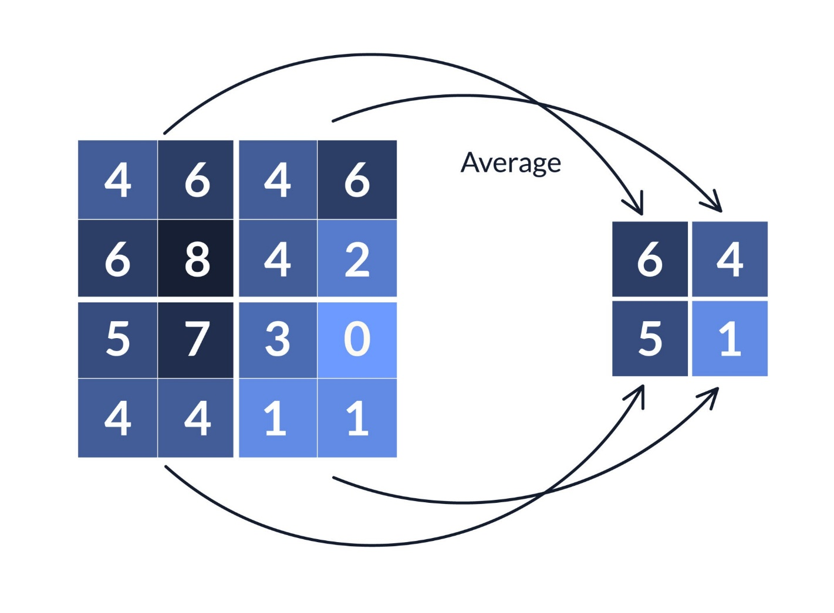
Getty Images
- Lớp Gộp (Pooling Layer): Giảm kích thước dữ liệu (down-sampling) để giảm chi phí tính toán và tăng khả năng tổng quát hóa của mô hình.
- Lớp Kết nối đầy đủ (Fully Connected Layer): Sử dụng các đặc trưng đã trích xuất để thực hiện phân loại cuối cùng. CNN là nền tảng cho hầu hết các mô hình nhận diện ảnh hiện đại (bao gồm cả các phiên bản nhẹ của YOLO và MobileNet).

3.3. Khái niệm về TinyML: Chạy mô hình AI trên thiết bị vi điều khiển
TinyML là lĩnh vực nghiên cứu và ứng dụng máy học trên các thiết bị siêu tiêu thụ năng lượng thấp và có tài nguyên tính toán/bộ nhớ cực kỳ giới hạn (như ESP32-CAM).
- Mục tiêu: Thực hiện suy luận (Inference) AI trực tiếp tại thiết bị (Edge) mà không cần gửi dữ liệu lên Cloud.
- Kỹ thuật chính: Lượng tử hóa (Quantization) để giảm mô hình từ 32-bit (float) xuống 8-bit hoặc thấp hơn (integer), giúp giảm kích thước mô hình và tăng tốc độ suy luận.

IV. Giới thiệu về Nền tảng huấn luyện AI (Edge Impulse)

4.1. Edge Impulse là gì?
Edge Impulse là một nền tảng phát triển dựa trên web, cung cấp một quy trình công việc (workflow) toàn diện để thu thập dữ liệu, xây dựng, huấn luyện và triển khai các mô hình Máy học cho các thiết bị Edge và vi điều khiển (TinyML), bao gồm cả ESP32-CAM.

4.2. Quy trình làm việc trên Edge Impulse
- Thu thập dữ liệu (Data Acquisition): Tải lên các hình ảnh của 3 đối tượng (sách, chuột, ly nước) đã được dán nhãn (labeled) để tạo bộ dữ liệu huấn luyện.
- Thiết kế mô hình (Impulse Design - Preprocessing & Learning):
  - Processing Block (Tiền xử lý): Ví dụ: Khối Image để chuyển đổi ảnh về thang xám (Grayscale) hoặc RGB và tiền xử lý ảnh.
  - Learning Block (Học): Chọn kiến trúc mô hình phù hợp (ví dụ: Transfer Learning từ MobileNet hoặc một mô hình CNN tùy chỉnh nhẹ) cho tác vụ phân loại.
- Huấn luyện (Training) và Kiểm thử (Testing): Chạy quá trình huấn luyện mô hình bằng dữ liệu đã thu thập và đánh giá hiệu suất (Accuracy, Loss) trên tập dữ liệu kiểm thử.
- Triển khai (Deployment) mô hình: Tối ưu hóa mô hình (Quantization) và xuất mô hình dưới dạng thư viện C++ hoặc file Arduino Library đã được tích hợp TensorFlow Lite for Microcontrollers.

4.3. Giới thiệu về TensorFlow Lite for Microcontrollers (TFLite Micro)
TFLite Micro là thư viện thời gian chạy của TensorFlow được tối ưu hóa để chạy các mô hình máy học đã được chuyển đổi và nén (quantized) trên các thiết bị vi điều khiển có bộ nhớ RAM chỉ vài chục KB. Đây là thành phần quan trọng nhất giúp mô hình AI đã huấn luyện có thể hoạt động được trên ESP32-CAM. Nó xử lý việc thực thi các phép tính của mô hình một cách hiệu quả nhất có thể.

CHƯƠNG III: THIẾT KẾ VÀ XÂY DỰNG HỆ THỐNG

I. Yêu Cầu Các Chức Năng (Functional Requirements)
Hệ thống cần đáp ứng các yêu cầu sau:
- Khởi tạo và Thu thập ảnh: Hệ thống phải có khả năng khởi động thành công module camera OV2640 và chụp/lấy được khung hình ảnh (frame) với độ phân giải xác định (phù hợp cho mô hình AI).
- Thực thi Mô hình AI: Sau khi chụp, ảnh phải được tiền xử lý và truyền vào mô hình AI đã nhúng (TFLite Micro) để thực hiện phép suy luận (Inference).
- Thông báo Kết quả: Hệ thống phải đưa ra thông báo rõ ràng, xác định đúng 1 trong 3 đối tượng (Sách, Chuột, Ly nước) cùng với độ tin cậy tương ứng.
- Hiệu suất: Tỷ lệ nhận diện chính xác (Accuracy) phải đạt ngưỡng yêu cầu (ví dụ: trên trong môi trường thử nghiệm).

II. Các Linh Kiện Sử Dụng (Hardware List)
STT | Linh Kiện | Số Lượng | Chức Năng
1 | Vi mạch ESP32-CAM (kèm Camera OV2640) | 1 | Bộ xử lý trung tâm, camera, và nền tảng triển khai TinyML.
2 | Mạch chuyển USB-UART (FTDI/CH340) | 1 | Cần thiết để nạp chương trình (code) vào ESP32-CAM và theo dõi thông báo Serial.
3 | Dây cắm Breadboard | Bộ | Kết nối các chân GPIO và nguồn giữa ESP32-CAM và mạch nạp.
4 | Nguồn Điện 5V (USB hoặc Nguồn ngoài) | 1 | Cấp nguồn ổn định cho ESP32-CAM khi nạp code và chạy độc lập.
5 | Các đối tượng vật thể | 3 loại | Dữ liệu thực tế cho việc kiểm thử (Sách, Chuột máy tính, Ly nước).
Xuất sang Trang tính

III. Sơ Đồ Kết Nối (Wiring Diagram)

3.1. Sơ đồ kết nối ESP32-CAM với mạch nạp FTDI (Để nạp code)
Quá trình nạp code yêu cầu kết nối các chân giao tiếp và đặt ESP32-CAM vào chế độ Flash:
- VCC 5V trên FTDI
- GND GND trên FTDI
- U0R (RX) TX trên FTDI
- U0T (TX) RX trên FTDI
- GPIO0 GND (Cần thiết để đưa ESP32 vào chế độ nạp code. Cần ngắt kết nối này sau khi nạp xong để chạy chương trình).

3.2. Sơ đồ kết nối ESP32-CAM để chạy độc lập (Cấp nguồn ngoài)
Sau khi nạp code, tháo mạch FTDI và cấp nguồn cho ESP32-CAM để nó chạy chương trình AI đã nhúng:
- VCC Nguồn 5V ổn định
- GND GND
- GPIO0 KHÔNG được nối GND (để chip chạy code chính).

IV. Xây Dựng và Huấn Luyện Mô Hình AI (AI Model Development)

4.1. Thu thập dữ liệu (Data Acquisition)
- Phương pháp: Chụp khoảng 50-100 ảnh cho mỗi đối tượng (Sách, Chuột, Ly nước).
- Đa dạng hóa: Chụp ở nhiều góc độ, khoảng cách và điều kiện ánh sáng khác nhau (nhưng vẫn trong phạm vi đề tài) để mô hình có khả năng tổng quát hóa cao.
- Sử dụng chính ESP32-CAM (Khuyến nghị): Nếu có thể, sử dụng code mẫu để chụp ảnh bằng chính ESP32-CAM. Điều này đảm bảo ảnh thử nghiệm có cùng độ phân giải và chất lượng nhiễu như ảnh trong môi trường thực thi.

4.2. Tải dữ liệu lên Edge Impulse
- Phân loại ảnh đã chụp vào các thư mục tương ứng với nhãn (label) và tải lên Edge Impulse, chia thành Tập huấn luyện (Training Set) và Tập kiểm thử (Testing Set).

4.3. Cấu hình Impulse
- Input size: Cài đặt kích thước đầu vào ảnh nhỏ (ví dụ: hoặc ) để giảm tải tính toán.
- Processing block: Chọn Image để tiền xử lý ảnh (ví dụ: chuyển sang Grayscale hoặc Resize).
- Learning block: Chọn Transfer Learning từ MobileNet hoặc một mô hình CNN 1D/2D tùy chỉnh nhẹ để huấn luyện mô hình phân loại.

4.4. Huấn luyện mô hình và đánh giá kết quả
- Tiến hành huấn luyện mô hình.
- Đánh giá: Sử dụng Accuracy và Confusion Matrix để kiểm tra hiệu suất của mô hình trên tập kiểm thử. Cần đảm bảo độ chính xác (ví dụ ) trước khi triển khai.

4.5. Triển khai (Deploy) mô hình dưới dạng thư viện Arduino
- Sử dụng tính năng Deployment của Edge Impulse để xuất mô hình dưới dạng Arduino Library (đã bao gồm TFLite Micro và các file mô hình nén).

V. Viết Code Điều Khiển ESP32-CAM (Firmware Development)

5.1. Import thư viện mô hình AI
- Tải thư viện Arduino đã xuất từ Edge Impulse và import vào Arduino IDE.

5.2. Code khởi tạo Camera (Camera Init)
- Sử dụng hàm từ thư viện esp_camera.h để khởi tạo camera với các thông số cấu hình phù hợp với mô hình AI đã huấn luyện (độ phân giải, định dạng pixel).

5.3. Code chụp ảnh (Capture Frame) và tiền xử lý ảnh
- Sử dụng hàm esp_camera_fb_get() để lấy khung hình ảnh.
- Thực hiện các bước tiền xử lý (ví dụ: chuyển đổi màu, thay đổi kích thước) để chuẩn bị dữ liệu đầu vào theo yêu cầu của mô hình AI.

5.4. Code thực thi mô hình (Run Classifier/Inference)
- Sử dụng các hàm từ thư viện Edge Impulse đã import để chạy phép suy luận (Inference) trên dữ liệu ảnh đã tiền xử lý.

5.5. Code đọc kết quả và đưa ra thông báo
- Đọc mảng xác suất đầu ra từ mô hình.
- Xác định lớp đối tượng có xác suất cao nhất.
- Hiển thị kết quả qua Serial Monitor (ví dụ: "Da nhan dien: CAI LY" voi do tin cay 92.5%).

5.6. (Mở rộng) Tạo Webserver đơn giản
- Cấu hình ESP32 kết nối Wi-Fi.
- Tạo Webserver để người dùng có thể xem kết quả nhận diện trực quan qua trình duyệt.

VI. Tích Hợp và Chạy Thử Nghiệm (Integration and Testing)
- Nạp code: Kết nối ESP32-CAM với mạch FTDI và nạp code đã viết.
- Thử nghiệm thực tế: Chạy ESP32-CAM độc lập. Đặt lần lượt các đối tượng (Sách, Chuột, Ly nước) vào phạm vi nhận diện và ghi nhận lại kết quả thông báo.
- Ghi nhận: Ghi lại kết quả trong nhiều lần thử nghiệm để tính toán các chỉ số đánh giá.

VII. Kết Quả Đạt Được (Results and Analysis)

7.1. Thời gian nhận diện (Inference Time)
- Mục tiêu: Đo lường thời gian từ lúc ảnh được chụp đến khi kết quả được đưa ra (đơn vị: mili giây).
- Phân tích: So sánh thời gian này với thời gian chạy trên các nền tảng mạnh mẽ hơn để đánh giá hiệu suất của TinyML trên ESP32.

7.2. Tính chính xác (Accuracy)
- Tính toán: Tỷ lệ nhận diện đúng trên tổng số lần thử nghiệm thực tế (ví dụ: lần đúng trong lần thử).
- Phân tích: Đánh giá chất lượng của mô hình đã huấn luyện.

7.3. So sánh với mục tiêu ban đầu
- Khẳng định hệ thống đã nhận diện được 3 đối tượng vật thể cơ bản như yêu cầu ban đầu.
- Đối chiếu với các mục tiêu về kỹ thuật và hiệu suất (Mục V).

7.4. Hạn chế và Khó khăn
- Bộ nhớ ESP32: Ghi nhận sự khó khăn trong việc quản lý bộ nhớ RAM/PSRAM để lưu trữ ảnh và chạy mô hình.
- Ánh sáng: Ảnh hưởng lớn của điều kiện ánh sáng kém hoặc quá mạnh đến chất lượng ảnh và độ chính xác.
- Tốc độ: Tốc độ khung hình thấp do thời gian suy luận dài, giới hạn khả năng ứng dụng trong các tác vụ thời gian thực.

CHƯƠNG IV: KẾT LUẬN VÀ HƯỚNG PHÁT TRIỂN

I. Kết Luận (Conclusion)
- Tóm tắt kết quả: Khẳng định đề tài đã xây dựng thành công hệ thống nhận diện 3 đối tượng sử dụng ESP32-CAM và TinyML, đạt được độ chính xác thực tế với thời gian suy luận .
- Đánh giá ưu điểm:
  - Chi phí thấp: Đạt được khả năng AI trên nền tảng phần cứng giá rẻ.
  - Độc lập: Hệ thống hoạt động hoàn toàn độc lập mà không cần kết nối mạng sau khi đã nạp mô hình.
  - Tiết kiệm năng lượng: Tận dụng lợi thế tiêu thụ điện năng thấp của vi điều khiển ESP32.
- Đánh giá nhược điểm:
  - Tốc độ thấp: Tốc độ nhận diện bị giới hạn bởi năng lực tính toán của ESP32.
  - Độ phân giải giới hạn: Khả năng nhận diện bị ảnh hưởng bởi độ phân giải ảnh thấp.
  - Phụ thuộc vào điều kiện môi trường: Độ chính xác giảm đáng kể trong điều kiện ánh sáng không lý tưởng.

II. Hướng Phát Triển (Future Work)
- Tăng số lượng đối tượng nhận diện: Mở rộng dataset để huấn luyện mô hình nhận diện nhiều vật thể hơn.
- Cải thiện độ chính xác và Tối ưu hóa tốc độ: Thử nghiệm các kiến trúc mô hình TinyML nhẹ hơn (ví dụ: Micro-YOLO) hoặc tối ưu hóa mã nguồn TFLite Micro để giảm thời gian suy luận.
- Tích hợp IOT: Gửi thông báo kết quả nhận diện (ví dụ: "Sách được phát hiện") qua các nền tảng IOT như Blynk hoặc Firebase thay vì chỉ qua Serial/Webserver cục bộ.
- Ứng dụng vào mô hình thực tế: Áp dụng hệ thống đã xây dựng vào một mô hình cụ thể (ví dụ: cổng kiểm soát truy cập vật phẩm, hệ thống đếm sản phẩm đơn giản).
TÀI LIỆU THAM KHẢO (Liệt kê các trang web, sách, bài báo đã tham khảo)
Link:https://fast.com.vn/internet-of-things-la-gi-ung-dung-cua-internet-of-things-trong-cuoc-song-hien-dai/
Link: https://www.fortinet.com/resources/cyberglossary/iot
Link https://en.wikipedia.org/wiki/Outline_of_object_recognition

